Les résultats des championnats départementaux 2026

Triplette Promotion : 21 et 22 mars à Flixecourt (212 équipes)
Champions : CHAMAND Loïc-Adrien, MALLET Mickaël et DEVRAIGNE Fabien (Asptt AMIENS)
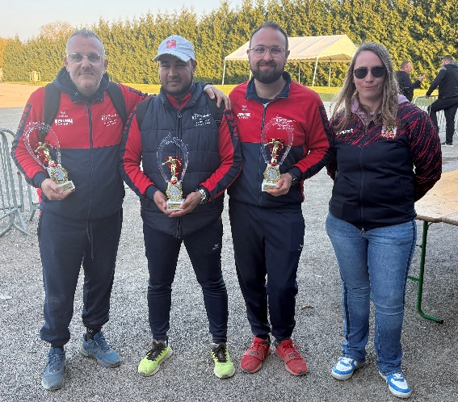
Résultat championnat de France :
Finalistes : BIET Mickaël, DEVOYE Philippe et TORCHY Pascal (PERONNE)
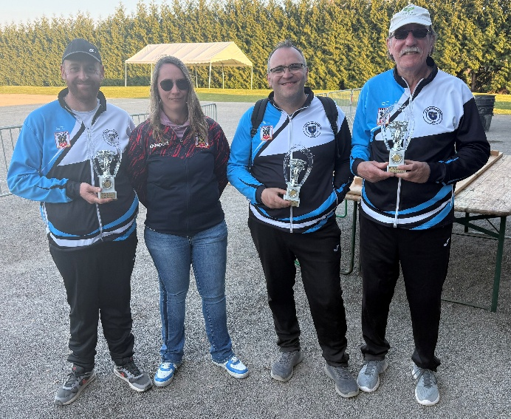
Doublette Féminine : 28 et 29 mars à Flixecourt (66 équipes)
Championnes : LECONTE Isabelle et LALLOT Fanny (FEUQUIERES)
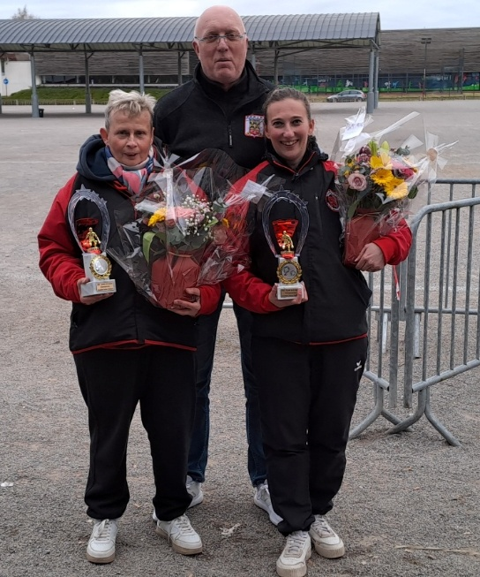
Résultat championnat de France :

Finalistes : CHARLEY Sonia et CHARLEY Thérèse (Asptt AMIENS)
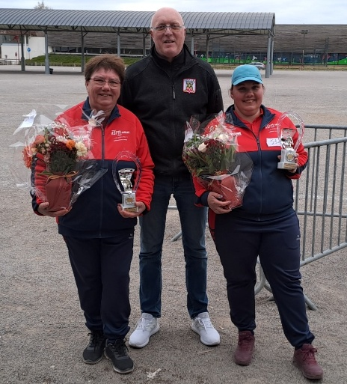
Tête-à-tête senior masculin : 28 et 29 mars à Flixecourt (415 équipes)
Champion : SENECHAL Quentin (Asptt AMIENS)
Résultat championnat de France :
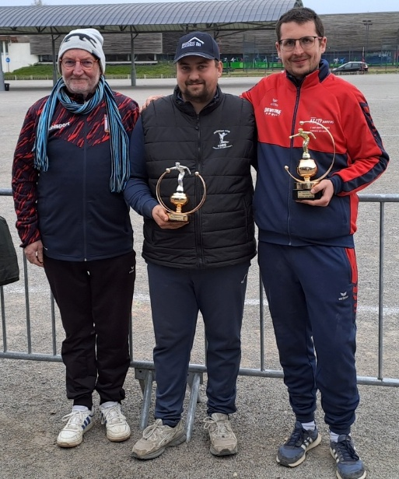
Finaliste : BELLANCOURT Pierre (LONGPRE)
Tête-à-tête junior : 29 mars à Flixecourt (13 équipes)
Champion : LEROY Mathéo (SAINT-OUEN)
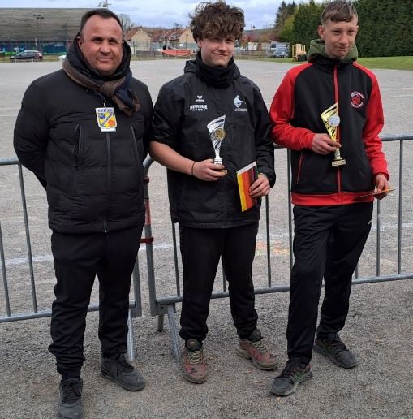
Finaliste : BOVIN Steven (FEUQUIERES)
Tête-à-tête cadet : 29 mars à Flixecourt (12 équipes)
Champion : BEAUVISAGE Kilian (FEUQUIERES)
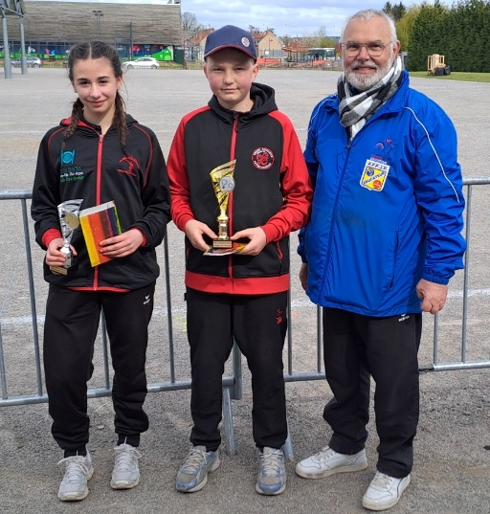
Finaliste : DUMONT Adeline (FRIVILLE)
Tête-à-tête minime : 29 mars à Flixecourt (5 équipes)
Champion : TAILLY Kenzo (FIENVILLERS)
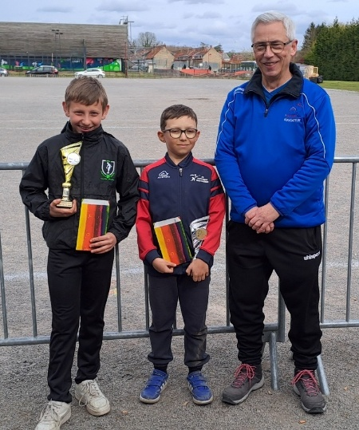
Finaliste : DE BENEDITTIS Enzo (MONTDIDIER)
Tête-à-tête benjamin : 29 mars à Flixecourt (3 équipes)
Champion : DHUIME Gabin (FEUQUIERES)
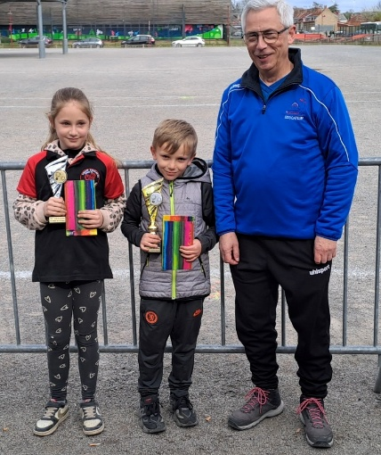
Finaliste : PINAULT Eva (FEUQUIERES)
Triplette Jeu Provençal : 4, 5 et 6 avril à Albert (75 équipes)
Champions : EVENOU Kévin, FOURNIER Joël et COUVERCHEL Florentin (FEUQUIERES)
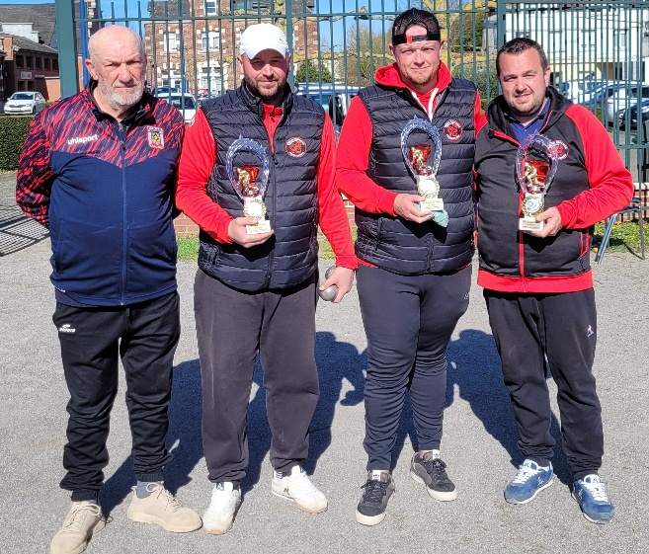
Résultat au Championnat de France :

Finalistes : GODART Romain, TIXIER Philippe et RABOUILLE Christopher (Asptt AMIENS)
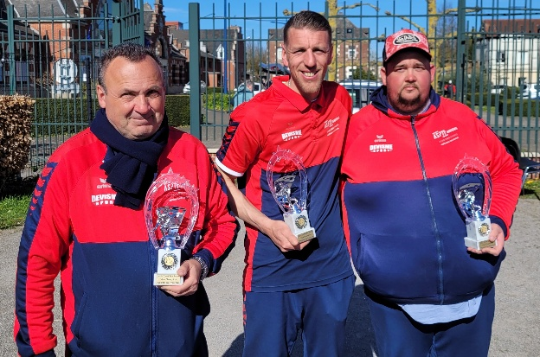

Triplette sénior féminine : 11 et 12 avril à Feuquières (39 équipes)
Championnes : COLSON Danièle, DOURNEL Laurence et QUENNEHEN Guylaine (Asptt AMIENS)
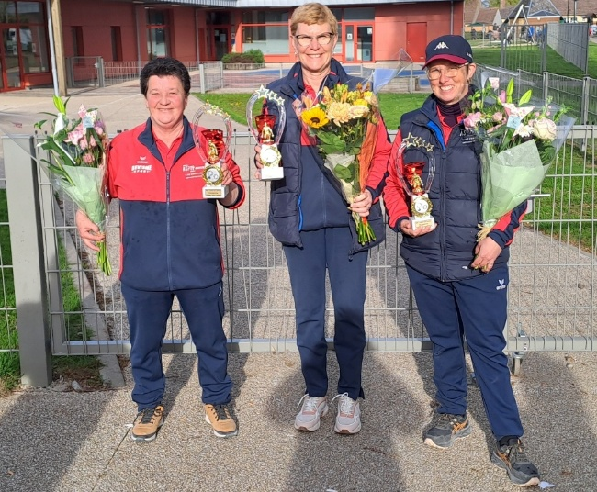
Résultat au Championnat de France :

Finalistes : WATRIN Justine, DEDEMOGLU Marie et PARISY Elise (FEUQUIERES)
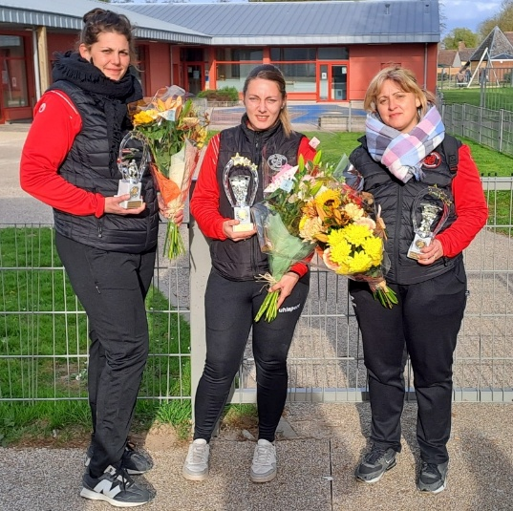

Triplette senior masculin : 11 et 12 avril à Feuquières (175 équipes)
Champions : COUVERCHEL Florentin, BALIQUE Thomas et THUILLIER Jimmy (FEUQUIERES)
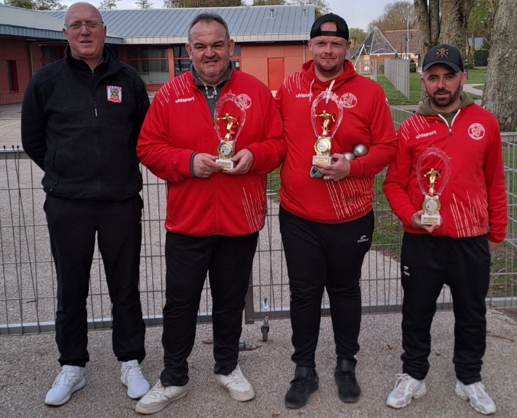
Résultat au Championnat de France :

Finalistes : EVENOU Kévin, PARDOEN Jérémy et FOURNIER Joël (FEUQUIERES)

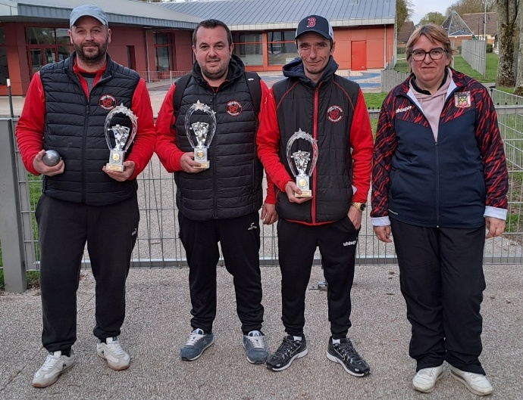

Triplette Junior : 12 avril à Feuquières (3 équipes)
Champions : LEROY Mathéo, WALLON Timéo et AUGEZ Calvin (Saint Ouen)
Finalistes : HURE Faustine (Bouvaincourt), LOZANO Mathis et GHIS Antonin (Boves)
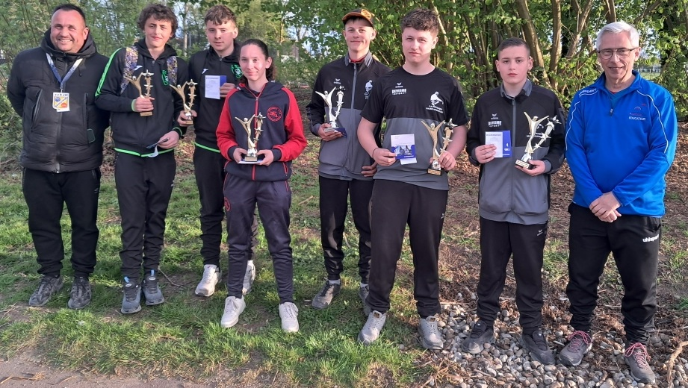
1/2 Finalistes : MALHERBE Kentin (Abbeville), BOVIN Steven et DHUIM Théo (Feuquières)
Triplette Cadet : 12 avril à Feuquières (3 équipes)
Champions : BARRE Thomas (Bourdon), CORRE Ethan et BEAUVISAGE Kylian (Feuquières)
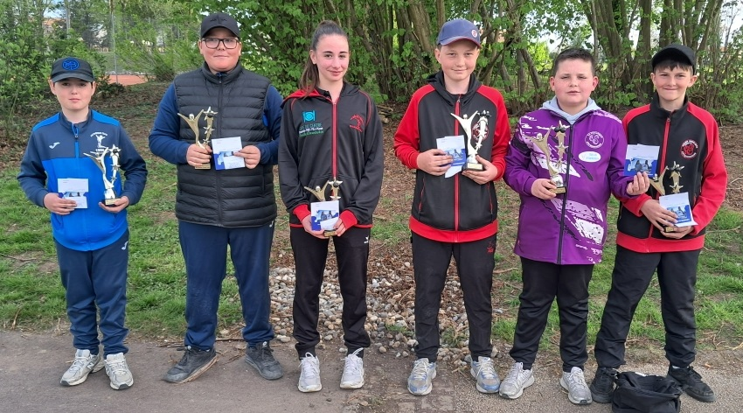
Finalistes : DUMONT Adeline (Friville), CAPEL Mathéo et ACCART Enzo (Longpré)
1/2 Finalistes : LELEU-DA-ROCHA Julian (Saint Ouen), DHUIME Eva et CROISE Nolan (Feuquières)
Triplette Minime : 12 avril à Feuquières (2 équipes)
Champions : BARBIER Justin (Gamaches), PINAULT Eva et DHUIME Gabin (Feuquières)
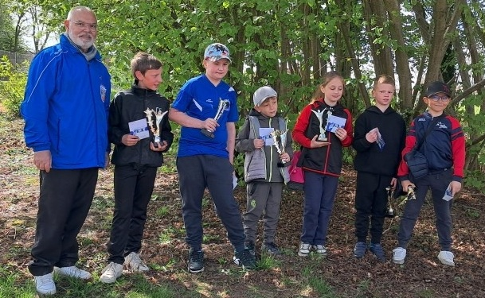
Finalistes : TAILLY Kenzo (Fienvillers), DE BENEDITTIS Enzo (Montdidier) et DUBUT Ethan (Oisemont)
Tir de précision junior masculin : 12 avril à Feuquières (13 joueurs)
Champion : MALHERBE Kentin (Abbeville)
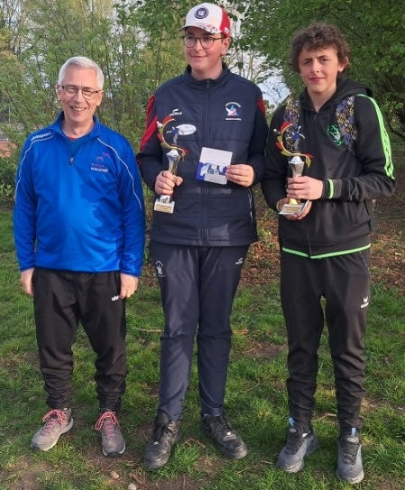
Finaliste : LOZANO Mathis (Boves)
Tir de précision junior féminine : 12 avril à Feuquières (pas de participante)

Doublette Mixte : 18 et 19 avril à Saint-Léger-lès-Domart (168 équipes, organisé par Fienvillers)
Champions : WATRIN Justine et COUVERCHEL Florentin (FEUQUIERES)
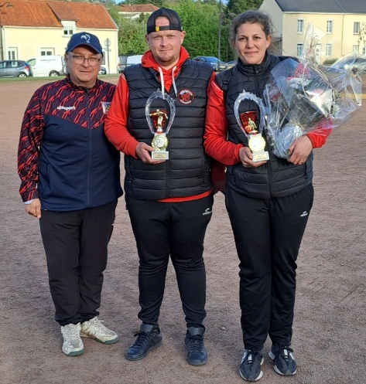
Résultat au Championnat de France :
Finalistes : MOREL Océane et PINAULT Tony (OISEMONT)
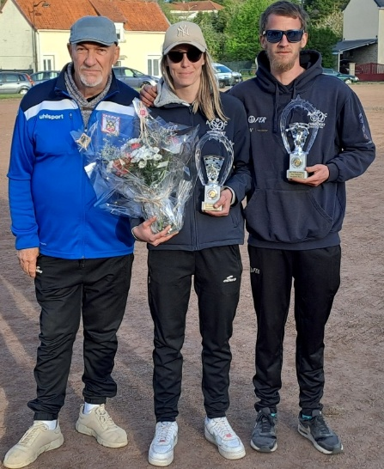

Triplette vétéran : 22 et 23 avril à Amiens (70 équipes)
Champions : FOUILLARD Thierry, ESNUS François et DANTON Charles (Asptt AMIENS)
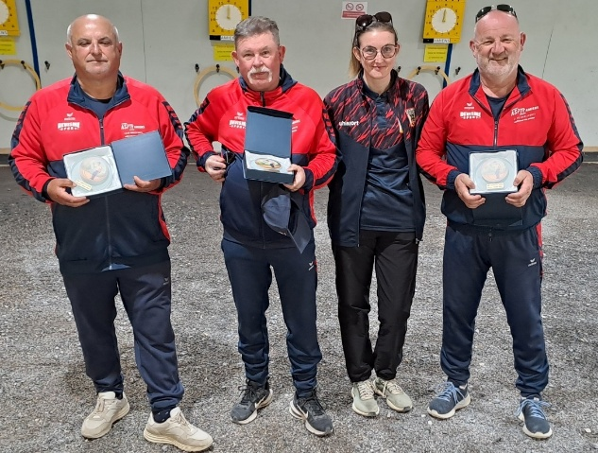
Résultat au Championnat de France :
Finalistes : CHARLET Marc, SELINGUE Gilbert et BOSCHER Pascal (FEUQUIERES)
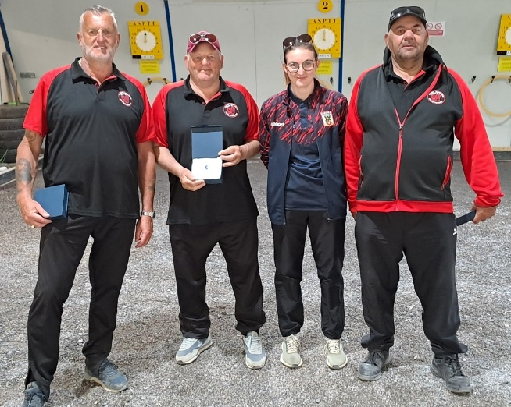

Tête-à-tête sénior féminine : 25 et 26 avril à Feuquières (84 équipes)
Championne : PRUVOT Manon (FEUQUIERES)
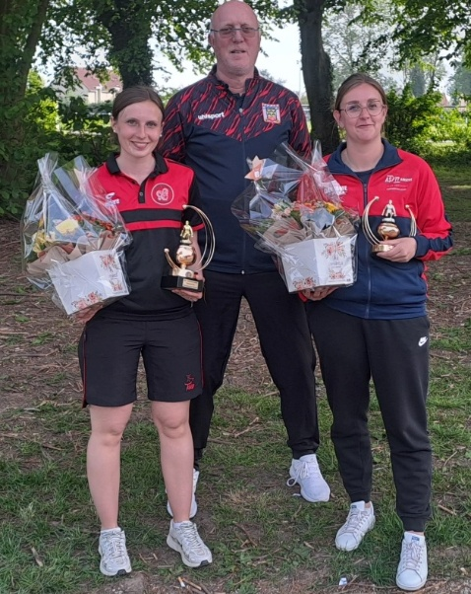
Résultat au Championnat de France :
Finaliste : COUVERCHEL Alexandra (Asptt AMIENS)

Doublette senior masculin : : 25 et 26 avril à Feuquières (288 équipes)
Champions : CRAMPON Thierry et SELINGUE Gilbert (FEUQUIERES)
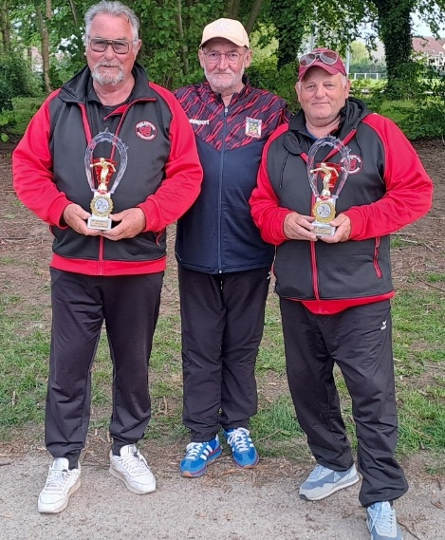
Résultat au Championnat de France :
Finalistes : AGUENIS Ludovic et DUPONT Mattéo (ABBEVILLE)
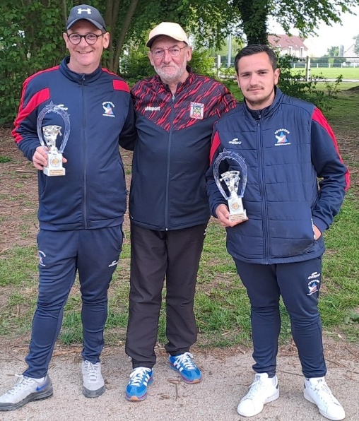

Doublette junior : 26 avril à Feuquières (7 équipes)
Champions : MALHERBE Kentin (Abbeville) et DHUIME Théo (Feuquières)
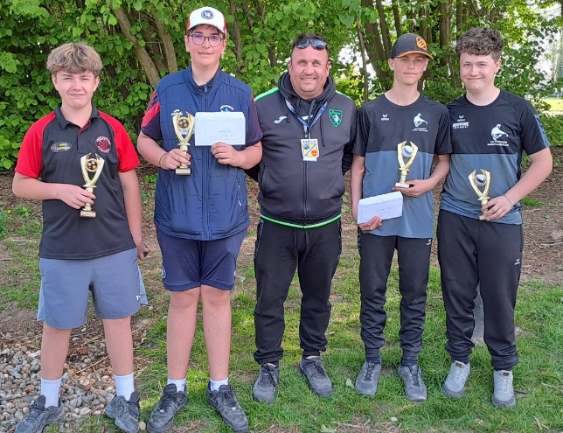
Finalistes : WALLON Timéo et LEROY Mathéo (Saint Ouen)

Doublette cadet : 26 avril à Feuquières (4 équipes)
Champions : BARRE Thomas (Bourdon) et DHUIME Eva (Feuquières)
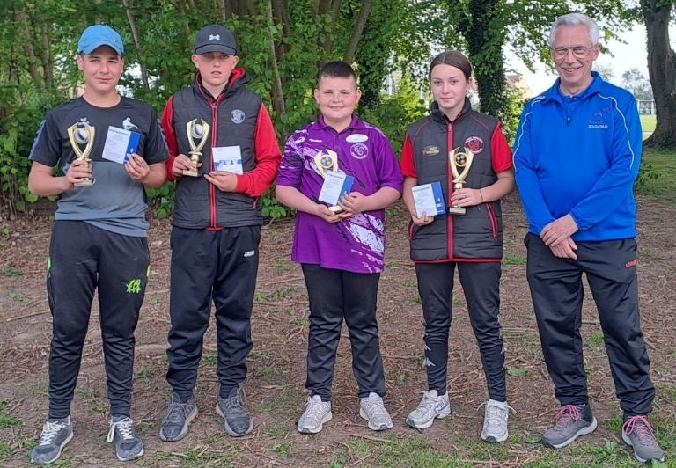
Finalistes : CROISE Nollan (Feuquières) et LELEU-DA-ROCHA Julian (Saint Ouen)
Doublette minime : 26 avril à Feuquières (4 équipes)
Champions : BARBIER Justin (Gamaches) et DHUIME Gabin (Feuquières)
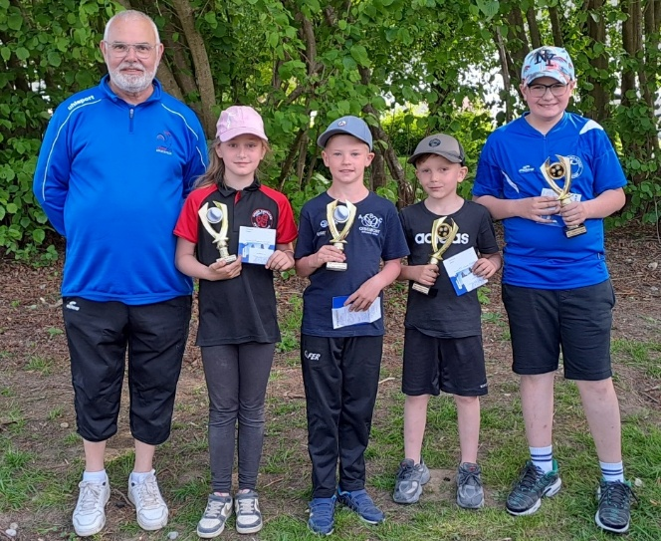
Finalistes : DUBUT Ethan (Oisemont) et PINAULT Eva (Feuquières)
Triplette Mixte : 2 et 3 mai à Gamaches (154 équipes)
Champions : PRUVOT Manon, PARDOEN Jérémy et THUILLIER Jimmy (FEUQUIERES)
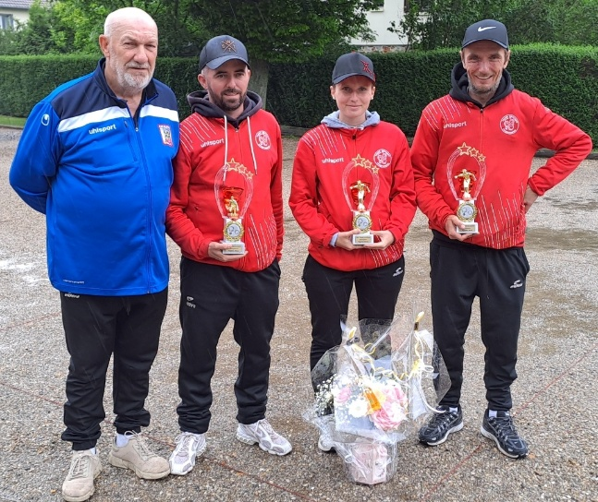
Résultat au Championnat de France :

Finalistes : QUENNEHEN Guylaine, RABOUILLE Christopher et GODARD Romain (Asptt AMIENS)
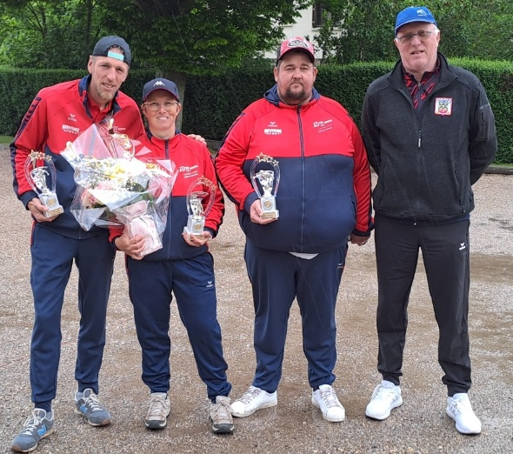
Doublette Jeu Provençal : 8, 9 et 10 mai à Saint-Léger-lès-Domart (Fienvillers) (110 équipes)
Champions : WOURMS Karl et CAYLUS Christophe (PERONNE)
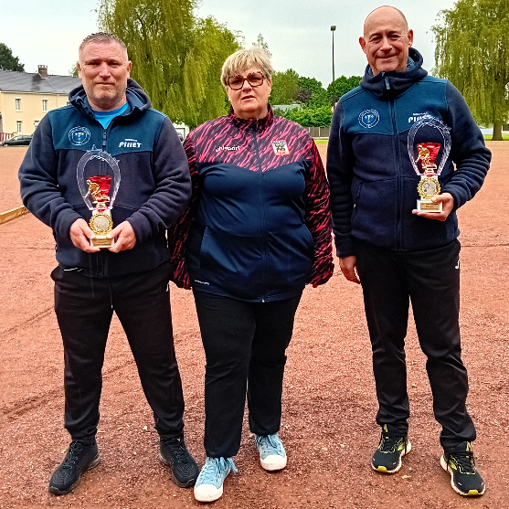
Résultat au Championnat de France :
Finalistes : GIFFARD Brian et CROISE Frédéric (FEUQUIERES)
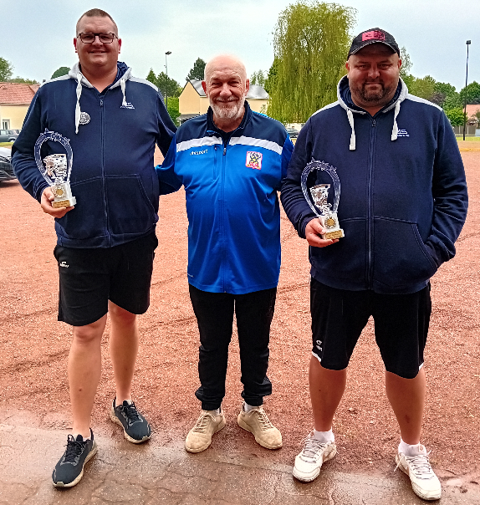

Trophée Tête à Tête Vétéran à Feuquières (21 équipes)
Vainqueur : SELINGUE Bernard (FEUQUIERES)
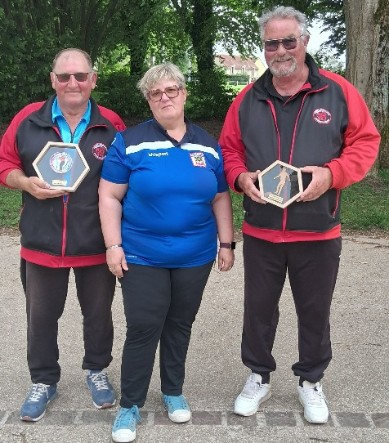
Finaliste : CRAMPON Thierry (FEUQUIERES)
Trophée Triplette mixte Vétéran :
Vainqueurs :
Finalistes :
Trophée Doublette Vétéran :
Vainqueurs :
Finalistes :

